ShineWrite留学文书写作素材表
简历-高中生申请本科学校
更多信息请访问：http://www.shinewrite.com

此表格是为高中生，或最高学历为高中的欲申请本科生院的申请者设计。如果您不符合此项条件，请使用我们网站上的其它表格。

ShineWrite.com在开始撰写您的简历前，需要收集以下资料作为素材，请仔细回答以下问题，中英文皆可，但是特殊的专有名词建议注明对应的英文供编辑参考。

The form is specially designed for high school students who intend to apply for college/university. If you do not meet this condition, please refer to other forms on our websites.

Before composing your personal statement, ShineWrite.com needs to collect the following information for better reference. Please answer the questionnaire carefully in English or other languages we accept. (Currently simplified Chinese and traditional Chinese are accepted). You could also use any combination of them. But please do leave the corresponding English terminology if any proper nouns are mentioned in other languages.

Upon completion of the corresponding form, please purchase our service and submit the form online.

您可以随意填写适合自己的内容或者删除不适用的内容我们最后的简历不是使用此模版

姓名：
求读学位的意向：
姓名：  通讯地址： | 联系电话：  电子邮件地址：

目前的学业背景（如果您有额外的交流学生经历，请自动调整表格）

高中就读的学校/成绩描述/在该学校的重要奖励（请注明时间，有起止点的请完整注明）

您在该学校的任职情况/并注明工作的具体内容和性质（请注明时间，有起止点的请完整注明）

您的兴趣爱好：

（如果有需要请自行改变表格）

计算机水平能力描述

TOEFL/SAT等考试的分数和具体的考试时间

是否有作品在校报/杂志发表？
如果有，请列出发表的文章名称和文章大意。
.

其他说明
想对我们的编辑说些什么？请随意（英文为佳，中文亦可接受）
Further instructions for our editor? (English preferred, Chinese also accepted)

( 请不要更改下面给编辑的提示)
For editor’s notice: this questionnaire is for high school students who intend to apply for college/university

常见问答
Frequently Asked Questions：

Q: 填写完成素材表格后如何购买服务回传表格？
A: 请访问 http://www.shinewrite.com/user/reg.html 注册用户后可以根据网页提示一步一步提交订单，并根据提示将填写好的素材表格上传到网站，付款后订单将自动流入编辑队列，服务开始。我们的编辑在研读订单后会在24小时内发送邮件联络您确认。您会在7天内（加急服务为3-5天内）获得撰写好的稿件。
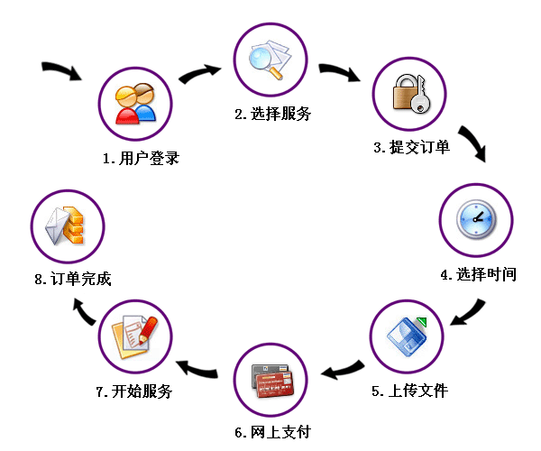

Q: Deadline在即，7天时间太长了，是否提供加急服务？
A: 如果您使用英文填写素材表格，这项服务的标准时间是7日（168小时），您在提交订单后24小时内也会收到我们编辑发送的的电子确认函。我们明白时间对您非常重要。如果您需要我们在5天（120小时）内完成，请在订单付款时在优惠代码处输入：comp05 此时您将被加收60%的紧急处理费用。如果您需要我们在4天（96小时）内完成，请在订单付款时在优惠代码处输入：comp04 此时您将被加收75%的紧急处理费用。 如果您需要我们在3天（72小时）内完成，请在订单付款时在优惠代码处输入：comp03 此时您将被加收100%的紧急处理费用。

Q: 收到成稿后如果还希望完善，应该如何操作？
A: 如有必要，我们会继续安排资深编辑为您服务，每份文件可以获得一到两次的免费修改。 您可以在我们给您的稿件上对每一段进行点评分析或者直接修改，然后发送给我们的编辑。我们将在收到您要求的48-72小时内交付完全达到您要求的二次甚至三次修编稿。当您对成稿不太满意时，请务必及时回复您的编辑，用英文明确提出您的修改意见，请统一逐条列出您有哪些不满意的地方。我们推荐您在原文上直接用英文做批注。我们的编辑一般在48小时左右提交重新修改好的文件。如果您仍然不满意，请放心，您还可以继续和编辑沟通一次并要求再次修改。您总共可以和编辑沟通并修改2次文件，时间请控制在收到稿件后的10天内。

